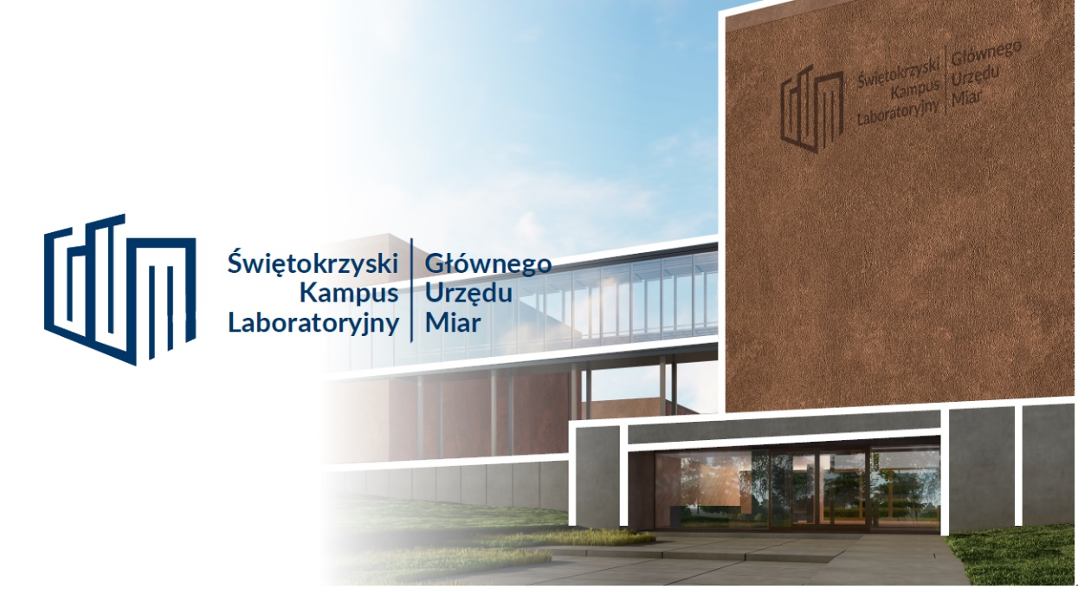

BADANIE
MOŻLIWOŚCI WYKORZYSTANIA INFRASTRUKTURY BADAWCZO–ROZWOJOWEJ PROJEKTU PN. ŚWIĘTOKRZYSKI KAMPUS LABORATORYJNY GŁÓWNEGO URZĘDU MIAR (KAMPUS) REALIZOWANEGO PRZEZ KONSORCJUM
GŁÓWNEGO URZĘDU MIAR I POLITECHNIKI ŚWIĘTOKRZYSKIEJ

Główny Urząd Miar (GUM) oraz Politechnika Świętokrzyska (PŚk), mając na względzie rosnące potrzeby
i wyzwania stojące przed nimi oraz przed przedsiębiorcami, podejmują działania związane z rozbudową metrologicznej infrastruktury laboratoryjno–badawczej.
W ramach planowanego do realizacji projektu współfinansowanego ze środków UE pn.: ŚWIĘTOKRZYSKI KAMPUS LABORATORYJNY GŁÓWNEGO URZĘDU MIAR (KAMPUS) nastąpi uzupełnienie – do 2023 r. – obecnego potencjału laboratoryjnego GUM i PŚk o nowoczesną infrastrukturę metrologiczną.
Efektem będzie stworzenie nowych warunków współpracy pomiędzy profesjonalną i innowacyjną metrologią laboratoryjną a gospodarką. Szerszy opis przedsięwzięcia dostępny jest na stronie: https://www.gum.gov.pl/pl/projekty-eu/kampus/2461,Swietokrzyski-Kampus-Laboratoryjny-Glownego-Urzedu-Miar-SKLGUM.html.
Jednym z etapów przygotowania przedsięwzięcia jest przeprowadzenie analizy popytu i ocena możliwości wykorzystania potencjału badawczo–rozwojowego KAMPUS przez przedsiębiorców. Otrzymane wyniki zostaną wykorzystane do przygotowania profesjonalnej i adekwatnej do potrzeb oferty KAMPUS na rzecz biznesu.
Do wspólnego przygotowania analizy popytu zapraszamy kadrę zarządzającą oraz inżynierską firm reprezentujących inteligentne specjalizacje regionu świętokrzyskiego.
Licząc na pozytywny odzew z Państwa strony i gotowość do współpracy pozostajemy do dyspozycji:
1) ze strony Politechniki Świętokrzyskiej: Artur Sobolewski, 667 112623 lub e-mail: asobolewski@tu.kielce.pl
3) ze strony wykonawcy badania: Adam Kotas, 509 877 831 lub e-mail: a.kotas@collect.pl
Uprzejmie prosimy o odesłanie wypełnionej ankiety do dnia 31.08.2020 r.

Jeśli ułatwienie dla Państwa stanowiłoby przekazanie odpowiedzi w formie rozmowy telefonicznej, pozostajemy do dyspozycji pod wyżej wskazanymi numerami telefonów.
- Informacje o Firmie

Nazwa i adres firmy:

Status przedsiębiorstwa: | mikro | małe | średnie | duże

Wiodący charakter działalności: | produkcja | handel | usługi | inne

- Przedmiot działalności gospodarczej Firmy

- Czy działalność Państwa firmy wpisuje się w inteligentne specjalizacje województwa świętokrzyskiego? Jeśli tak, proszę zaznaczyć właściwe:
metalowo-odlewnicza
zasobooszczędne budownictwo
zrównoważony rozwój energetyczny
turystyka zdrowotna i prozdrowotna
technologie informacyjno-komunikacyjne
branża targowo–konferencyjna
nowoczesne rolnictwo i przetwórstwo spożywcze

- Czy dokładność pomiarów jest istotna dla poszczególnych aktywności gospodarczych firmy?
TAK | NIE | PLANUJE

- Czy w bieżącej działalności gospodarczej firma korzysta z laboratoriów bądź pojedynczych urządzeń metrologicznych?
TAK | NIE | PLANUJE

- Działalność badawczo–rozwojowa Firmy

- Czy firma prowadzi działalność badawczo–rozwojową?
TAK | NIE | PLANUJE

- Jaki był procentowy udział nakładów na działalność B+R w kosztach firmy [wg stanu na koniec ostatniego okresu rozliczeniowego]:

od 0% do 9% | od 10% do 49% | 50% lub więcej

- Czy firma współpracuje z jednostką naukowo–badawczą?
TAK | NIE | PLANUJE

Jeśli wskazano TAK lub PLANUJE i jest to możliwe (nie jest objęte poufnością / tajemnicą przedsiębiorstwa) proszę wskazać z jaką / jakimi? ..............................................................................................................................................................
….............................................................................................................................................................

- Czy firma korzysta ze środków unijnych / innych dotacyjnych środków zewnętrznych na prowadzenie prac badawczo – rozwojowych, prototypowanie, wdrożenia i innowacje?

TAK | NIE | PLANUJE

- Typ poszukiwanej / oczekiwanej współpracy firmy z KAMPUS [można zaznaczyć kilka odpowiedzi]:
a) realizacja przez KAMPUS na rzecz firmy badań stosowanych, których rezultatem mogą być m.in. prototypy, modele, nowe związki chemiczne – powstające i sprawdzane w laboratoriach pod względem efektywności, walorów technicznych i użyteczności | TAK
b) realizacja przez KAMPUS na rzecz firmy prac wdrożeniowych, obejmujących przeniesienie wyników badań z laboratoriów do biznesu, z fazy modeli  i prototypów do fazy produkcji masowej | TAK
c) realizacja przez KAMPUS i firmę wspólnych projektów badawczo – rozwojowo – wdrożeniowych | TAK
d) usługi doradcze w zakresie prowadzenia działalności gospodarczej firmy  w oparciu o innowacyjne technologie, w tym pomoc w przygotowaniu, prowadzeniu i rozwoju działu B+R firmy | TAK
e) wsparcie merytoryczne dla firmy w zakresie oceny innowacyjności, unikalności, efektywności planowanych przedsięwzięć | TAK
f) korzystanie z wyników prac badawczych / patentów / licencji / wzorów użytkowych dostępnych w KAMPUS | TAK
g) usługi doradcze w zakresie ochrony i komercjalizacji własności intelektualnej | TAK
h) najem powierzchni laboratoryjnej i sprzętu laboratoryjnego dostępnego  w KAMPUS | TAK

- Czy w przypadku pojawienia się środków unijnych / innych dotacyjnych środków zewnętrznych na prowadzenie prac badawczo – rozwojowych, prototypowanie, wdrożenia i innowacje
z wykorzystaniem metrologii i infrastruktury nowoczesnych laboratoriów metrologicznych KAMPUS – firma będzie zainteresowana realizacją takich projektów?

TAK | NIE | PLANUJE

- Rozwojem biznesowym, w których ze strategicznych kierunków europejskiej metrologii 2030 + jest / może firma być zainteresowana:
czysta energia
inteligentne sieci energetyczne
obserwacje klimatyczne
monitorowanie zanieczyszczeń
zaawansowane procesy przemysłowe
medycyna laboratoryjna
wykorzystanie promieniowania jonizującego w medycynie
pozycjonowanie, nawigacja i geodezja
technologie kwantowe
zastosowanie obliczeń matematycznych i statystycznych
bezpieczeństwo żywności

- Usługami jakiego zakresu w ramach tworzonych w KAMPUS sześciu laboratoriów są Państwo zainteresowani [można zaznaczyć kilka odpowiedzi]:

akustyka, ultradźwięki, drgania
  - badania mierników poziomu dźwięku
  - badania i wzorcowania mikrofonów pomiarowych
  - badania akustyczne ukierunkowane na ochronę środowiska naturalnego oraz ochronę środowiska pracy przed hałasem
  - pomiary hałasu komunalnego
czas i częstotliwość
- rozwój technik pomiarowych opartych na precyzyjnych sygnałach optycznych
- badania dotyczące rozwoju i utrzymania synchronizacji
- badania dotyczące stosowania technik satelitarnych w zakresie pozycjonowania
i precyzyjnej nawigacji
- zastosowanie optycznych technik pomiarowych w pomiarach ciśnienia, analizie gazów
oraz pomiarach pola magnetycznego
długość
  - wykonywanie pomiarów urządzeń i przyrządów realizujących pomiar małych pochyleń
  - nadzór dokładności pomiarów 3D dla polskiego przemysłu (maszyny współrzędnościowe, urządzenia z wykorzystaniem oświetlenia strukturalnego, laser trackery i skanery laserowe)
  - dokładne pomiary struktury geometrycznej powierzchni części maszyn oraz pomiary okrągłości, walcowości, prostoliniowości oraz płaskości części maszyn
  - pomiary i analiza nanostruktur powierzchni (kształt, chropowatość)

masa
  - badanie charakterystyk metrologicznych dla ciśnieniomierzy obciążnikowo–tłokowych oraz ciśnieniomierzy elektronicznych
  - badanie charakterystyk metrologicznych przetworników siły oraz siłomierzy
  - badanie charakterystyk metrologicznych czujników (przetworników) do pomiaru szybko zmieniających się ciśnień piezoelektrycznych, rezystancyjnych, optycznych, pojemnościowych
termometria
  - badania wpływu temperatury i wilgotności na inne wielkości i urządzenia pomiarowe
  - badanie współczynnika przewodności cieplnej materiałów izolacyjnych,
  - wyznaczanie rozszerzalności cieplnej, temperatury topnienia, rejestracji skurczu podczas spiekania
  - ocena jakości i kompleksowe badanie właściwości paliw stałych, ciekłych i gazowych, między innymi węgla kamiennego i brunatnego, antracytu, koksu, biomasy wykorzystywanej do celów energetycznych, odpadów z uwzględnieniem stałych paliw wtórnych, a także węgli aktywnych i materiałów porowatych
wsparcie przemysłu
  - opracowywanie niezbędnego oprogramowania sterującego i analitycznego
  - projektowanie i programowanie sterujących układów elektronicznych
  - świadczenie usług chmury metrologicznej

- Jaką kwotę rocznie byliby Państwo skłonni przeznaczyć na usługi badawczo-rozwojowe
do 10 000 PLN netto
od 10 001 PLN netto do 50 000 PLN netto
od 50 001 PLN netto do 100 000 PLN netto
powyżej 100 001 PLN netto

- Jakie cechy powinna mieć oferta ŚKLGUM, aby zainteresować Państwa firmę współpracą?
………………………………………………………………………………………………………………………………………………………
……………………………………………………………………………………………………………………………………………………..
………………………………………………………………………………………………………………………………………………………
…………………………………………………………………………………………………………………………………………………….
………………………………………………………………………………………………………………………………………………………
………………………………………………………………………………………………………………………………………………………
……………………………………………………………………………………………………………………………………………………..

Dziękujemy za wypełnienie ankiety!

